El nuevo arzobispo de Buenos Aires sigue los pasos de Jorge Bergoglio

García Cuerva celebra con los pobres de una villa miseria el Día del Carmen
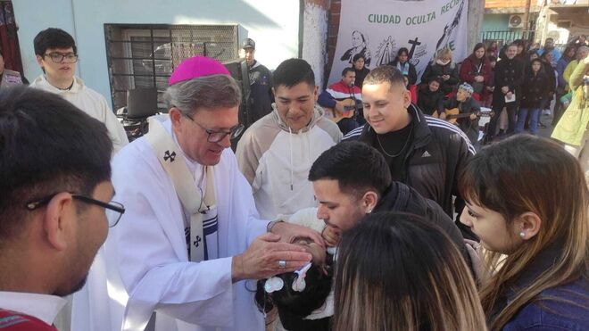
García Cuerva, en las villas Aníbal Pastor N.

Hubo una docena de bautizos y el arzobispo confirmó, también por primera vez en Buenos Aires, a una veintena de jóvenes y adultos, más dió la primera comunión a cuatro personas adultas

La primera aparición pública del nuevo arzobispo en una emblemática villa miseria no es una casualidad. Con ella no solo hacía referencia a su pasado como cura villero sino que quiso explícitar la presencia de los pobres y su protagonismo en la iglesia. Al saludar a este corresponsal agradeció la cobertura

"Estamos todos felices con don Jorge, porque él está con los pobres, con una iglesia de pobres, como tiene que ser"

16.07.2023 | Aníbal Pastor N. Desde Buenos Aires
Después de tomar posición de la arquidiocesis, el nuevo arzobispo de Buenos Aires, Jorge Ignacio García Cuerva, celebró su primera misa en la villa miseria "Ciudad Oculta", que tiene 44.000 habitantes.
En el lugar participaron unos 200 vecinos y vecinas pertenecientes a la parroquia de El Carmen, cuya festividad se celebró justo este domingo 16 de julio.

El lema de la jornada era: "Desde el principio y para toda la vida, LA OCULTA TIENE UNA MADRE, LA VIRGEN DEL CARMEN".
En la eucaristía, presidida por García Cuerva y concelebrada por cinco curas villeros, hubo una docena de bautizos y el arzobispo confirmó, también por primera vez en Buenos Aires, a una veintena de jóvenes y adultos, más dió la primera comunión a cuatro personas adultas.
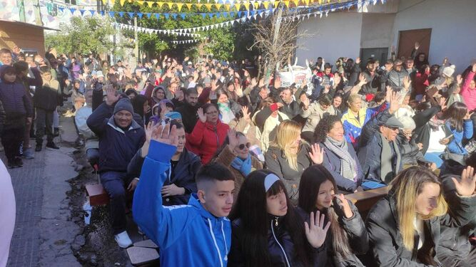
El nuevo arzobispo de Baires, en las Villas Miseria Aníbal Pastor N.
En su homilía, el arzobispo ejemplificó el amor de madre que sienten las mamás del barrio con el amor de madre de María, la mamá de Jesús.
La primera aparición pública del nuevo arzobispo en una emblemática villa miseria no es una casualidad. Con ella no solo hacía referencia a su pasado como cura villero sino que quiso explícitar la presencia de los pobres y su protagonismo en la iglesia. Al saludar a este corresponsal agradeció la cobertura.
El párroco Gastón Colambres contó a Religión Digital "esta fiesta se realiza todos los años y en algunas viene el obispo. A monseñor García Cuerva en cuanto lo nombraron lo invité de inmediato y estamos muy contentos, porque además somos una parroquia con mucha participación y larga historia".
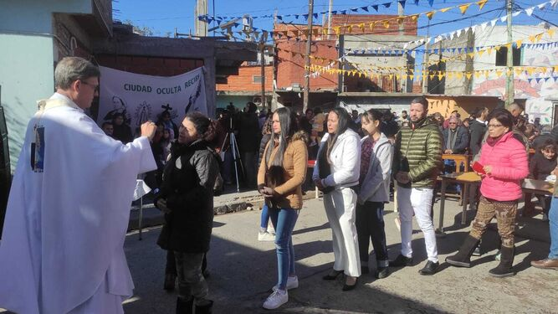
García Cuerva dando la comunión Aníbal Pastor N.
"Claro. Si hasta aquí también vino el cardenal Bergoglio cuando era arzobispo", cuenta con entusiasmo Roberto Arias, laico, parroquiano, con distintas responsabilidades pastorales y que llegó a vivir a esta villa en 1984.
"Estamos todos felices con don Jorge, porque él está con los pobres, con una iglesia de pobres, como tiene que ser", concluyó Roberto.
La fiesta, que se inició a las 10 horas del domingo, se prolongó con un acto artístico cultural con las organizaciones sociales del barrio, hasta las 17 horas, la que incluyó el almuerzo para todos consistente en un sabroso plato típico, llamado locro, y cuya preparacion los vecinos la iniciaron a las 5 de la madrugada.

https://www.religiondigital.org/america/Garcia-Cuerva-celebra-Dia-Carmen-buenos-aires-villa-miseria_0_2578842105.html

